ВЕСТНИК

Студеновского сельсовета

**Вестник**

**Студеновского сельсовета**

23 января 2023г Администрация Выпуск № 3

Студеновского сельсовета

Карасукского района Новосибирской области

**В этом номере**

|  |  |
| --- | --- |
| **Наименование** | **Страница** |
| 1. Уважаемые жители Карасукского района !!!   ОНДиПР по Карасукскому району УНДиПР ГУ МЧС России по Новосибирской области – информирует!  **«Пожар в Карасукском районе, с гибелью»**  **«Правила поведения при пожаре»** |  |

**Периодическое печатное издание Студеновского сельсовета**

**Карасукского района Новосибирской области**

**Издается с апреля 2007 года**

**«Пожар в Карасукском районе, с гибелью»**

20.01.2023г. в 02ч.24 мин. произошел пожар в квартире №1 в 4-х квартирном одноэтажном жилом доме по адресу: ул. Железнодорожная, п.Ягодный, Карасукский район, Новосибирская область. В результате пожара погибло два человека женщина1950г.р. пенсионер. и мужчина 1977г.р. Огнем поврежден пол, потолочное перекрытие, внутренняя стена на площади 15 кв.м. Причиной возгорания является неосторожное обращение с огнем при курении.

**Уважаемые граждане Карасукского района Государственный пожарный надзор информирует**

- температура тлеющей сигареты выше 300 оС, время ее тления - до 30 мин.;

- вызвав тление горючего материала, сам окурок через некоторое время гаснет, но образовавшийся очаг тления при определенных условиях может перейти в стадию пламенного горения, а затем в пожар;

- время тления горючего материала может составлять от 1 до 4 часов;

- тлеющий окурок способен вызвать воспламенение бумаги, опилок, сена и т.п.;

- опасно курить в постели; смертельно опасно курить в постели в нетрезвом виде.

Помните! Большинство пожаров в жилых домах (постройках) возникает по вине курильщиков, находящихся в нетрезвом состоянии.

При обнаружении пожара, незамедлительно вызывайте пожарно-спасательную службу по телефону 101 или 112 (набор осуществляется с мобильного и со стационарного телефонов).

Начальник ОНДиПР по Карасукскому району майор вн. службы Грудняков Дмитрий Владимирович

**Уважаемые жители Карасукского района !!!**

**ГОСУДАРСТВЕННЫЙ ПОЖАРНЫЙ НАДЗОР  
ИНФОРМИРУЕТ!**

12.01.2023 года в 10.42 минут, произошло возгорание в жилом доме по адресу: Новосибирская область, Карасукский район, село Чернокурья, ул.Центральная, 86. Жилой дом камышитовый, размером 10х8, кровля металлическая по деревянной обрешетке, электрифицирован, отопление печное. Семья многодетная. В жилом доме имеется АДПИ с GSM. В результате пожара огнем повреждена стена в комнате на площади 8 кв.м, крыша на площади 6 кв.м. Общая площадь составила 14 кв.м. Несовершеннолетний ребенок получил травму в виде отравления угарным газом. Госпитализирован в ГБУЗ НСО «Карасукская ЦРБ». Травма получена при тушения пожара. Причиной возгорания является разрушение кирпичной кладки дымохода печного оборудования.

## ****Помните, что при пожаре:****

* 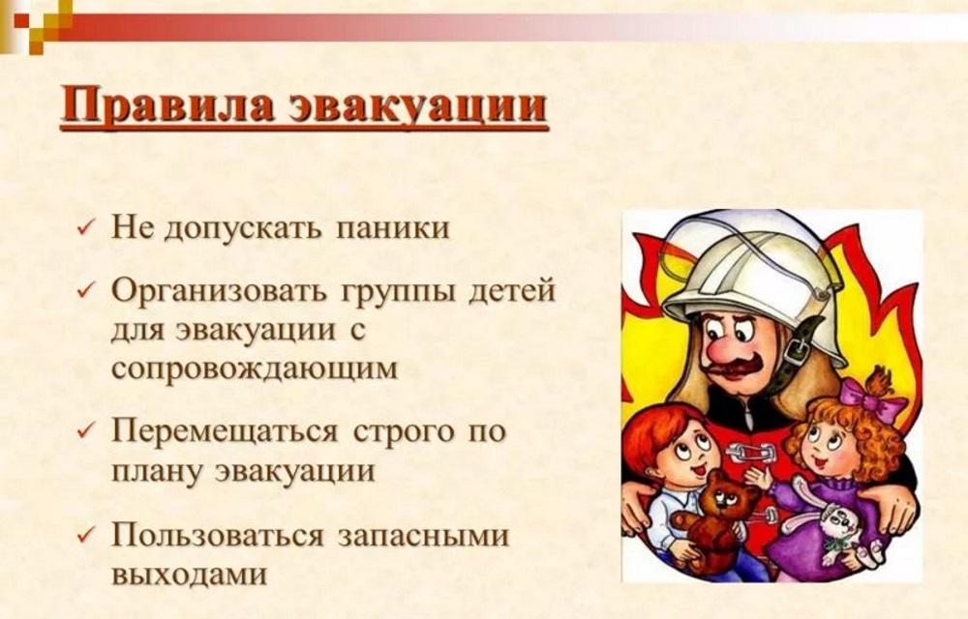Опасность представляет вдыхание нагретого воздуха, приводит к удушью и смерти.
* Опасность представляет задымление, человек при потере видимости теряет ориентиры.
* При вдыхании токсичных продуктов горения потеря сознания может произойти за секунды.
* Основной причиной гибели людей при пожарах является отравление оксидом углерода.
* В условиях пожара концентрация кислорода в воздухе помещения уменьшается. Понижение концентрации кислорода на 3% - ухудшение двигательных функций организма, кислорода 14%- теряется координация движений, ухудшается умственное сосредоточение, затрудняется эвакуация людей.
* В борьбе с пожарами особенно важна быстрая реакция на него в первые минуты.
* Почти все пожары, исключая возникшие из-за взрывов, могут быть легко затушены сразу после возникновения.
* Вызвать пожарную охрану - **немедленно звоните по телефону 01, 010, 112**.
* Вызов по телефону 01, 101, 112 должен содержать четкую информацию о месте пожара, его причине и вероятной угрозе для людей. Надо назвать свое имя и дать свой номер телефона для получения дальнейших указаний.
* Для обеспечения собственной пожарной безопасности необходимо иметь огнетушитель!

**Общие правила поведения при пожаре:**

* Любым способом спасайте себя и своих близких.
* Детей и престарелых  уведите подальше от места пожара.
* Документы и самые ценные вещи хранить в одном месте, известном всем членам семьи.
* Встретить пожарные подразделения, сообщить им: точный адрес, кратчайшие подъездные пути, что горит, наличие люди.

В случае пожара звоните по телефону 01, с мобильного 101, 112

Старший инспектор ОНДиПР по Карасукскому району

УНДиПР ГУ МЧС России по Новосибирской области

майор внутренней службы Алексеев А.А

|  |  |  |
| --- | --- | --- |
| *Редакционный*  *совет:*  *Финадеева С.С.*  *Воронова Л.П.*  *Березина Л.Н.* | *Адрес:*  *Новосибирская область, Карасукский район,*  *с.Студеное, ул. 35 лет Победы 41-А* | *Газета отпечатана в администрации Студеновского сельсовета*  *Карасукский район, с.Студеное,ул.35 лет Победы,41А*  *Тираж 15* |